RAPPORT D’ÉTAPE PHASE DE CRÉATION DU PROJET: UNE FEMME, UNE PLANTATION D’HEVEA ASSOCIEE
Localisation: Region du Moronou et Gontougo
Date : Juillet 2025
Structure porteuse: Association des femmes de la filiere hevea de Cote d’Ivoire (AFEPH-CI)
Nom du projet: PROJET D’APPUI A L’AUTONOMISATION ECONOMIQUE DURABLE DES FEMMES RURALES DENOMME: ‘’UNE FEMME, UNE PLANTATION D’HEVEA ASSOCIEE
‘Phase actuelle: Composante 3 – Création des plantations

1. CONTEXTE GÉNÉRAL
Dans le cadre du projet d’appui à l’autonomisation des femmes rurales dans 4 regions dont la région du Moronou, et gontougo, une initiative de creation des plantations d’hevea a été lancée . Ce projet vise à offrir aux femmes un revenu stable, améliorer la sécurité alimentaire locale et promouvoir l’entrepreneuriat agricole féminin.
L'objectif global est de toucher 1000 femmes rurales par an pendant 5 ans, avec un déploiement progressif en plusieurs composantes repris ci dessous.
- ACTIVITÉS
Les activités se divisent en cinq composantes principales.
Composante 1 : les parcelles de terres
- Fais des tournées pour identifier les femmes propriétaires de parcelles ou faciliter l’accès à la terre à celles qui n’en possèdent pas.
- Faires des démarches administratives et coutumières pour sécuriser ces parcelles identifiées
- Constituer le dossier de chaque femme du projet
Composante 2 : Souscription pour les plants
- Veillez à la souscription au projet de subvention social de l’APROMAC afin d’alléger le coût du plant hévéa
- S’approcher des structures compétentes pour la demande des essences d’arbres
- Veillez au choix des essences d’arbres qui seront associés
- Veillez à la livraison des plants afin de s’assurer la conformité recommandée par l’APROMAC
Composant 3 : Plantations
- Veuillez à la mise en place des plantations associées selon les normes de pratiques culturales de la filière
- Inciter à l’association des cultures hevea maraichers et vivriers afin d’avoir des ressources financières à court terme pour l’entretient de ces plantations et contribuer à la sécurite alimentaire
- Recherche de partenaires pour soutenir le projet de vivriers maraichers des femmes ayant souscrit aux projets et se trouvant dans la phase de création.
- Veiller à l’entretient des jeunes plants.
A ce niveau un appui aux itinéraires techniques de production est nécessaire.

Dans le cadre de l’appui technique, les intrants et petits matériels agricoles seront distribués une seule fois aux femmes engagés sur le projet. Les femmes seront formées à la bonne utilisation des produits et sur les itinéraires techniques de production.
L’encadrement technique va nécessiter l’appui de structures nationales spécialisées en hévéaculture, les pépiniéristes Agrées : production de semences, l’APROMAC : subvention des plants agrées, les moniteurs, les présidents de secteurs, l’AFEPH-CI.

2. OBJECTIFS SPÉCIFIQUES DE LA PHASE ACTUELLE (COMPOSANTE 3)
- Inciter à l’association des cultures hevea maraichers et vivriers afin d’avoir des ressources financières pour l’entretient de ces plantations
- Assurer une dotation en intrants de base (plants, semences vivrier et maraichers, matériels).
- Mettre à la disposition des femmes des sechoirs pour la conservation de leurs produits vivriers afin d’eviter les pertes poste recoltes et y ajouter une valeur ajouter dans la transformation.
- Renforcer les capacités techniques des femmes sur la plantation et l’entretien en saison sèche.

3. ACTIVITÉS RÉALISÉES
Activité | Détail/Avancement  PHOTOS ET TÉMOIGNAGES  Des images des remises de plants, témoignages de femmes et des activités de terrain
Plus de 300 femmes sensibilisées dans la region de Moronou et 400 femmes à Bondoukou 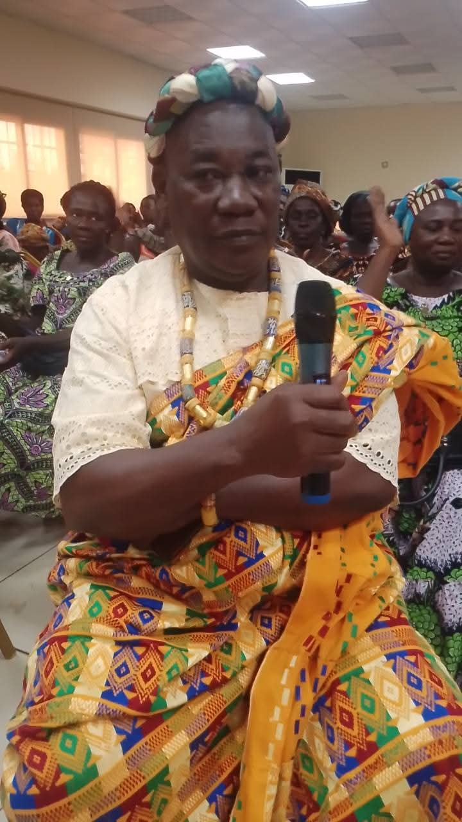

Representant de chef du village de Bongouanou

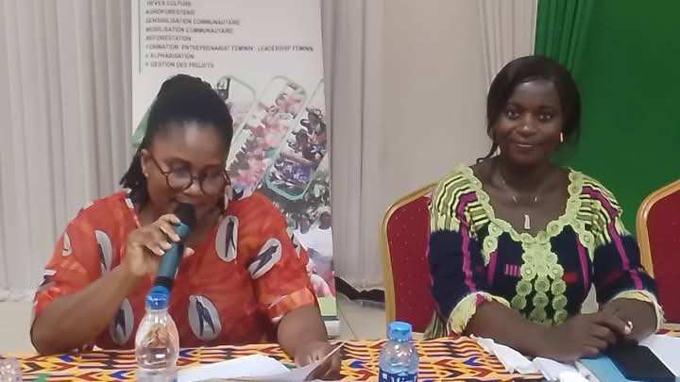
Mme Koffo admnistratrice civile, representant Mme le prefet de region de Moronou encourageant l’initiative de ‘AFEPH CI

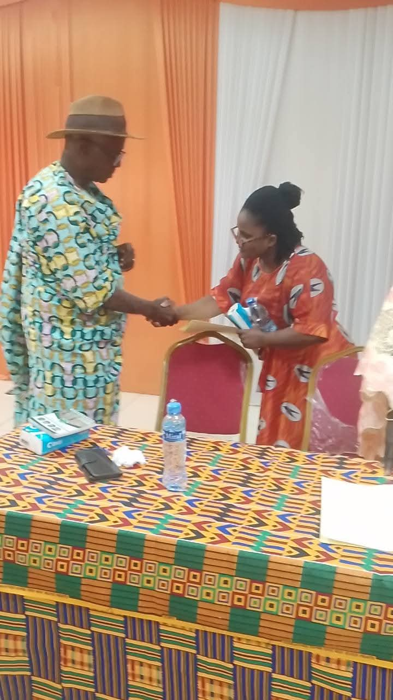
President de secteur FPHCI avec Mme, Koffo representante de Mme le prefet

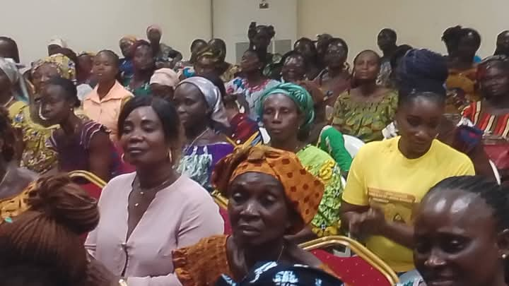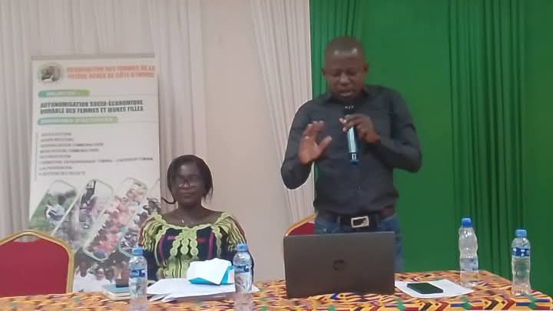
FORMATION DES FEMMES PAR LE CONSULTANT
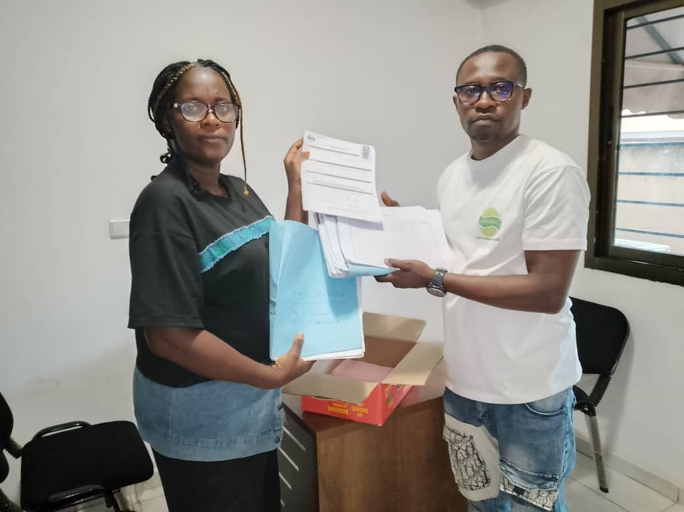

REMISE DES FICHES ADHESION DES FEMMES AU REPRESENTANT DE L’APROMAC
Démarrage effectif des plantations | Cultures ciblées : hévéa , vivriers, maraichers

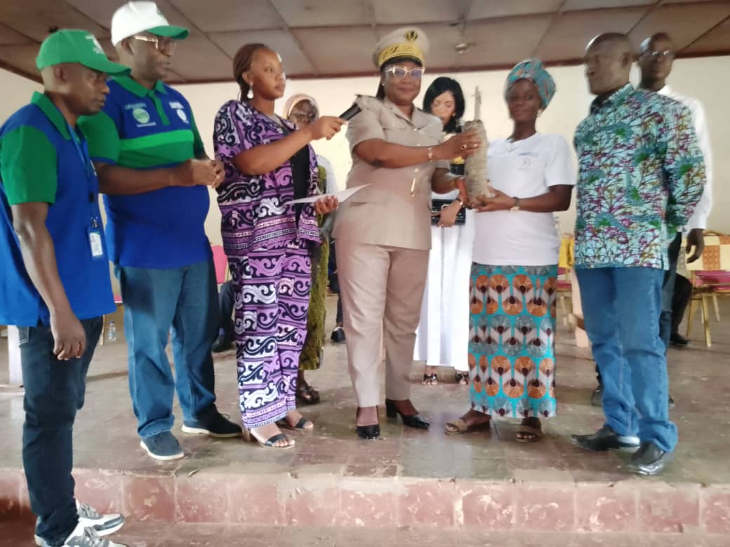
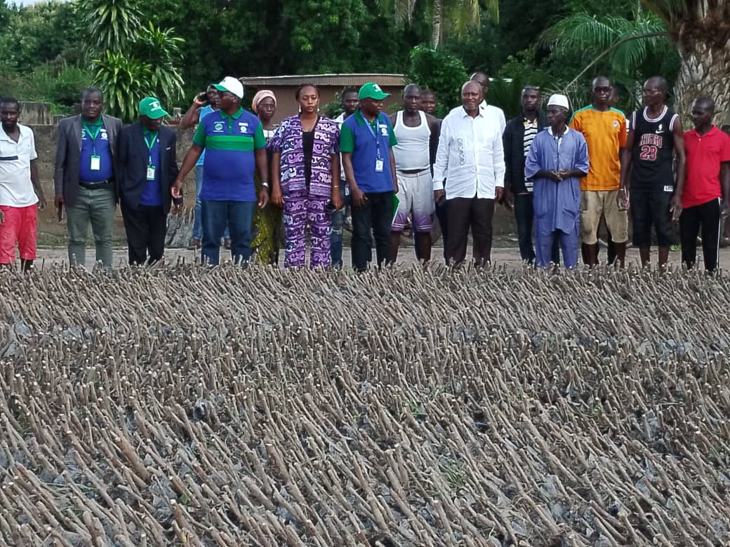
REMISE DE PLANTS AUX FEMMES BONDOUKOU EN PRESENCE DU PRESIDENT LAINE ET EN PRESENCE DES AUTORITES.

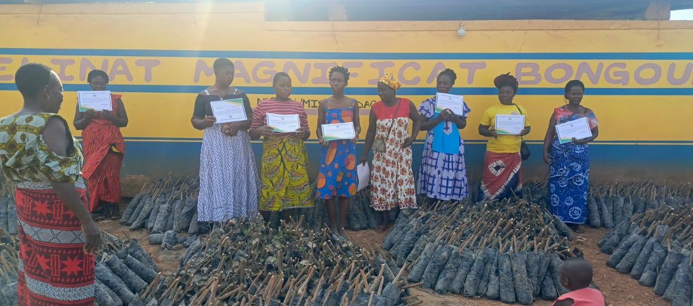
REMISE DE PLANTS HEVEA AUX FEMMES BONGOUANOU
Formation technique de base | Sessions pratiques sur le leadership, les bonnes pratiques agricole et la preparation des sols, (piquetage, trouaison et planting)  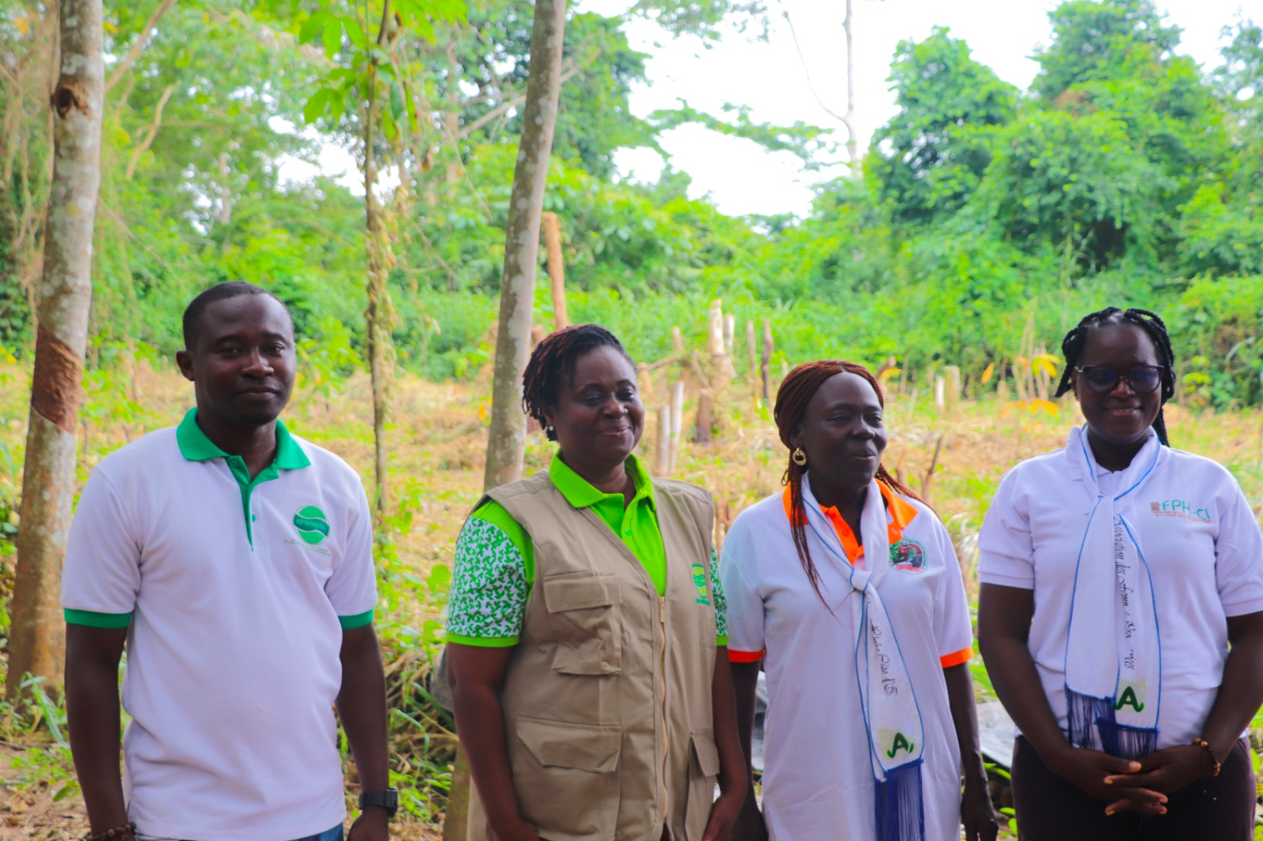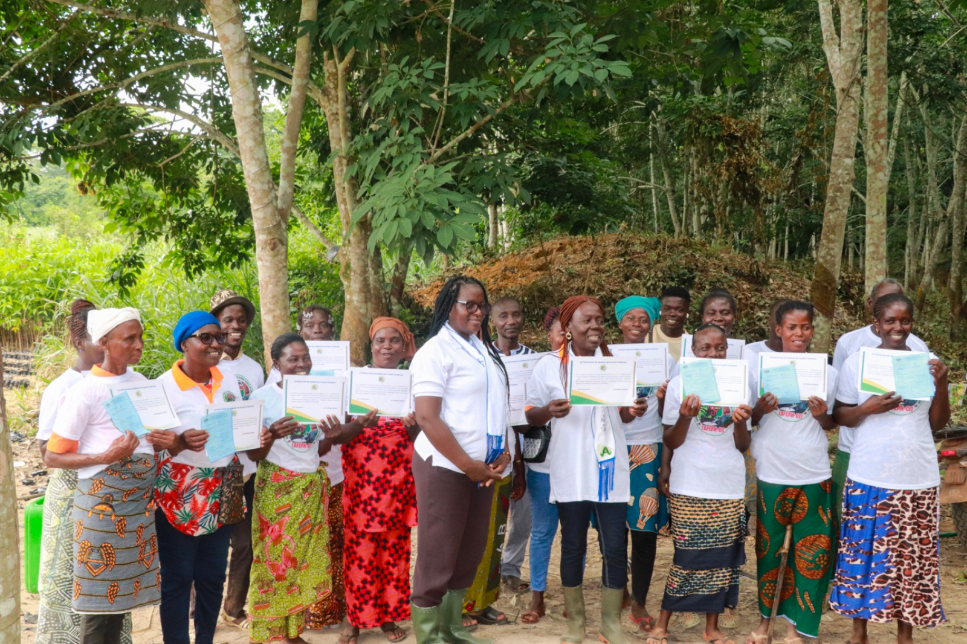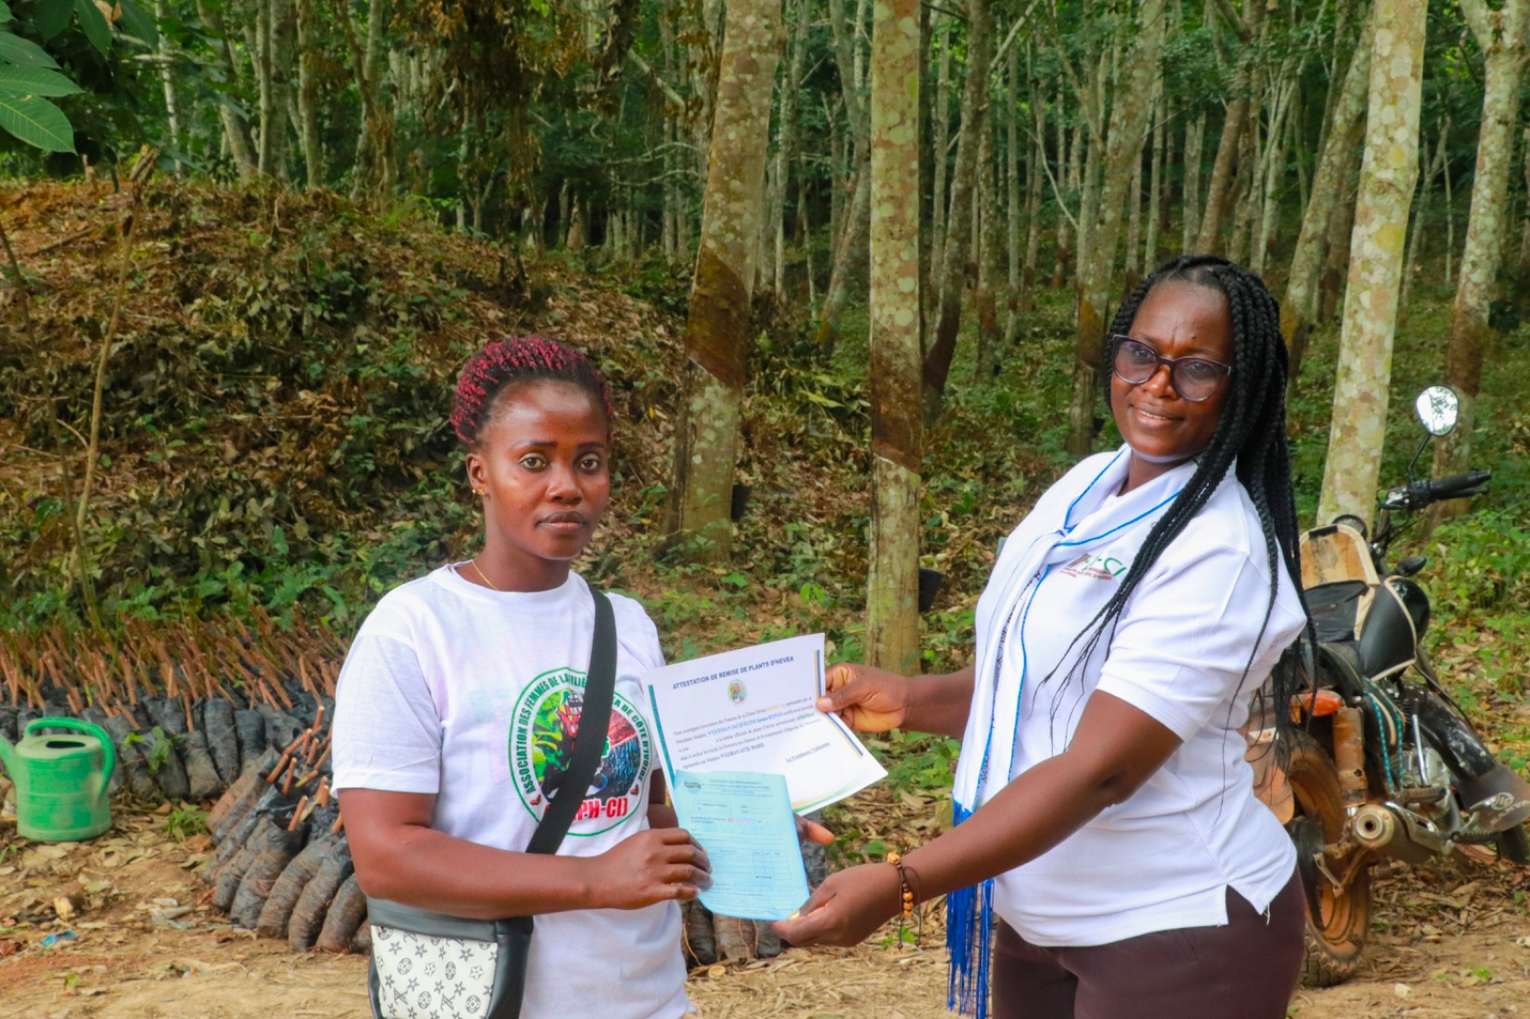  APROMAC SUR LE TERRAIN POUR VERIFIER L’EFFECTIVITE DE LA MISE EN OEUVRE DU PROJET ET PASSER A LA PHASE DE FORMATION DE L’ITINERAIRE TECHNIQUE  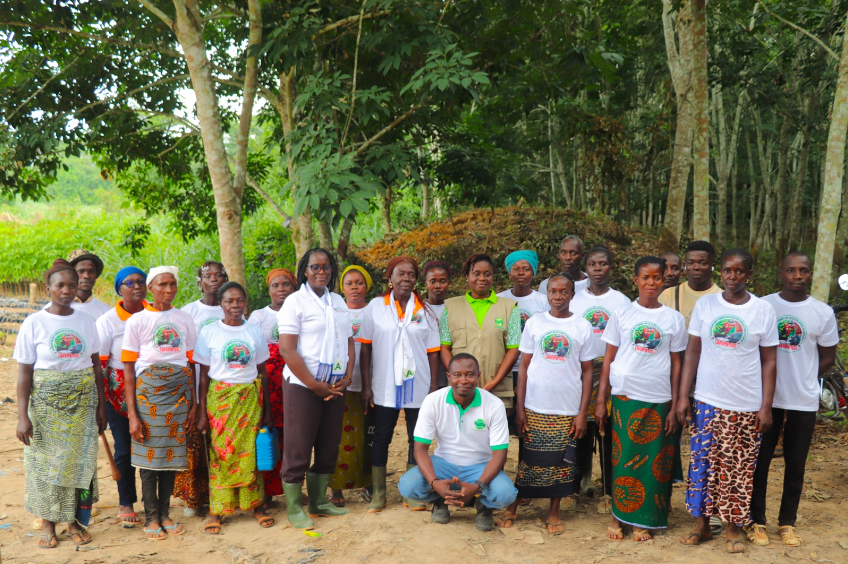

4. RÉSULTATS OBTENUS
- 100 femmes dans la region de moronou et 300 femmes à Bondoukou ont reçu leurs kits de plantation.( parcelles netoyées, plants recus, formations sur le leadership et l’itineraire technique recue)
- 100 parcelles maraîchères ( ha) ont été amorcées dans 3 localities de Moronouet de Gontougo
(nous voulons permettre à chaque femme de faire du vivrier ou du maraicher sur sa parcelle)
- Une forte mobilisation locale avec la participation des chefs de village, ONG ADDA partenaire de l’AFEPH CI, et autorités locales.

5. ENJEUX ET DÉFIS RENCONTRÉS
- Accès à l’eau irrégulier : nécessité d’un système d’irrigation goutte-à-goutte adapté.
- Besoin de suivi rapproché pour garantir la réussite technique des plantations.
- Quelques retards logistiques dans l’acheminement des intrants.

6. PROCHAINES ÉTAPES
- Suivi-évaluation technique des plantations des 100 premières femmes.
- Extension du projet à 200 autres femmes identifiées.
- Installation des systèmes d’irrigation durables (pompes solaires, forage communautaire).
- Renforcement des capacités commerciales : stockage, transformation, mise en marché.

7. RECOMMANDATIONS
- Appui financier et logistique pour la mise en place des infrastructures hydrauliques.
- Multiplication des séances de formation continue en gestion agricole.
- Déploiement de personnel technique sur le terrain (animateurs agricoles).

8. CONCLUSION
Cette phase marque une avancée significative vers l’autonomisation réelle des femmes rurales du Moronou et du Gontougo. L’engagement communautaire est fort, et les premiers résultats sont prometteurs. Le projet nécessite cependant un appui renforcé pour atteindre l’ensemble des 1000 femmes/an et garantir la pérennité des cultures à travers une irrigation moderne et durable.

